证书编号：915001155779976698002R
单位名称: 重庆日煊塑胶制品有限公司
注册地址: 重庆长寿晏家齐心东支路6号
法定代表人: 徐冠龙
生产经营场所地址: 重庆长寿晏家河泉北一路标准厂房A4幢
行业类别: 汽车零部件及配件制造 |  | 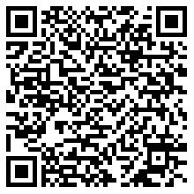
统一社会信用代码：915001155779976698
有效期限：自2025年08月28日至2030年08月27日止
发证机关： | （盖章）重庆市长寿区生态环境局
发证日期： | 2025年08月28日
中华人民共和国生态环境部监制 重庆市长寿区生态环境局印制

